附件1
重修选课与缴费操作流程

一、重修选课（必修课程、专业选修课程）
1.登录湖南农业大学信息门户，账号为学生学号，密码为学生在信息门户系统中的密码。同时浏览器建议选用谷歌浏览器进行登录。在信息门户中，点击进入【教务系统】。
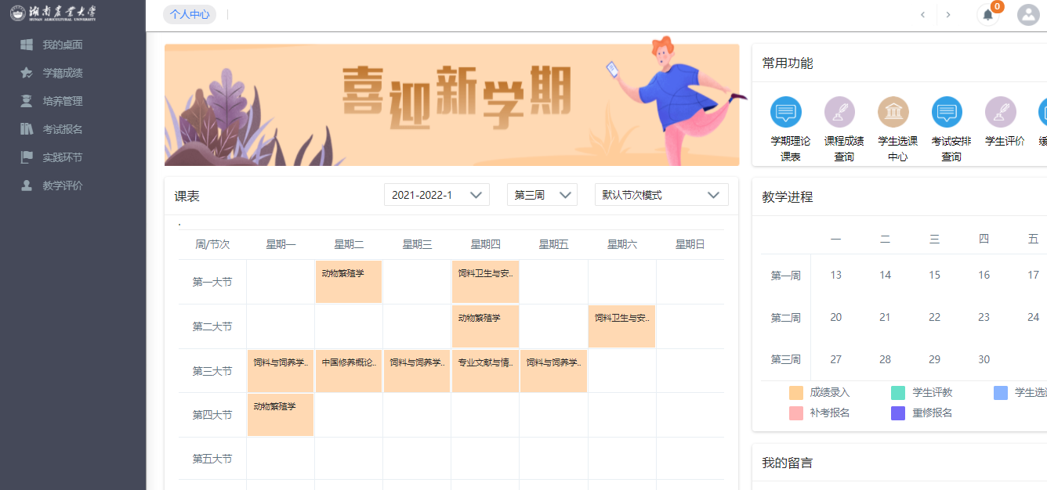
2.请依次点击【考试报名】-【成绩管理】-【重修报名选课】，即可查询出需要重修的课程。
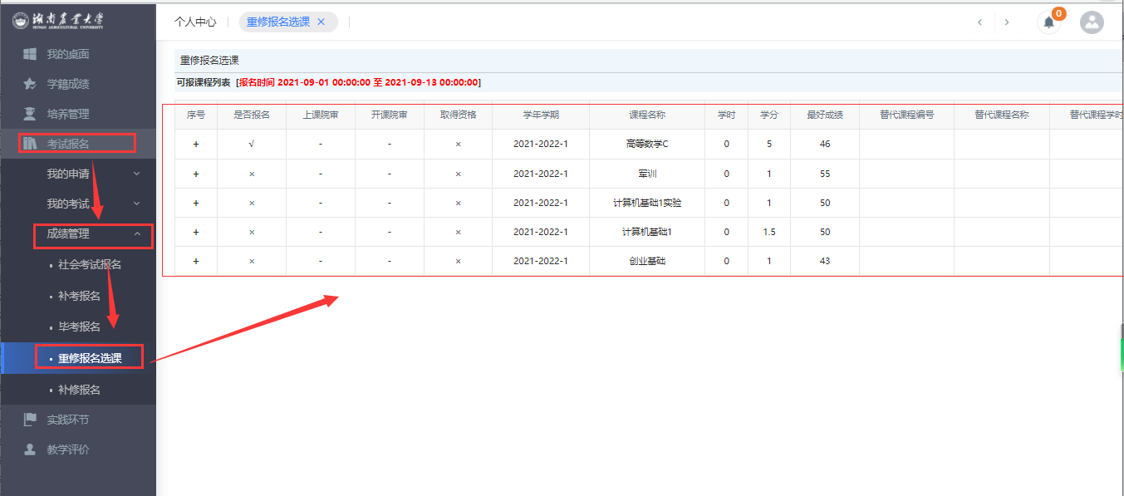
3.在需要进行重修的课程后点击【报名】按钮，进入重修选课界面，如本课程不需要报名重修或报名错误，点击【取消报名】按钮即可。

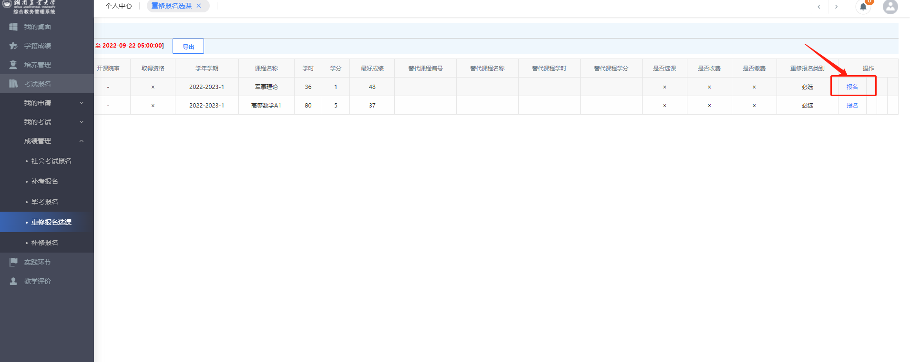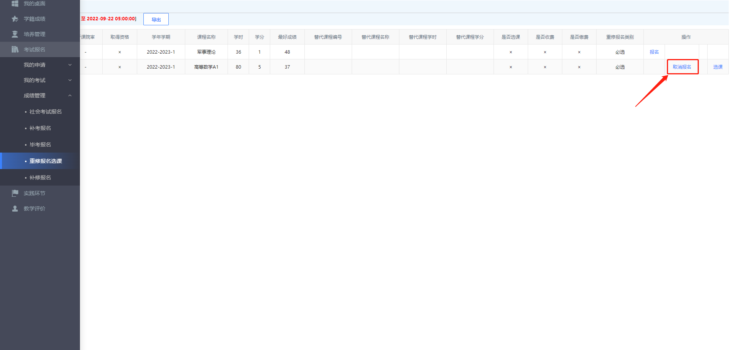
4.【报名】成功后在需要进行重修的课程后点击【选课】按钮，进入重修报名选课界面，弹出可选课程，在可选课程列表页面选定对应的课程，即可完成重修报名选课操作。选课成功后可在重修查询界面对错误报名重修选课的课程进行【取消选课】和【取消报名】操作。
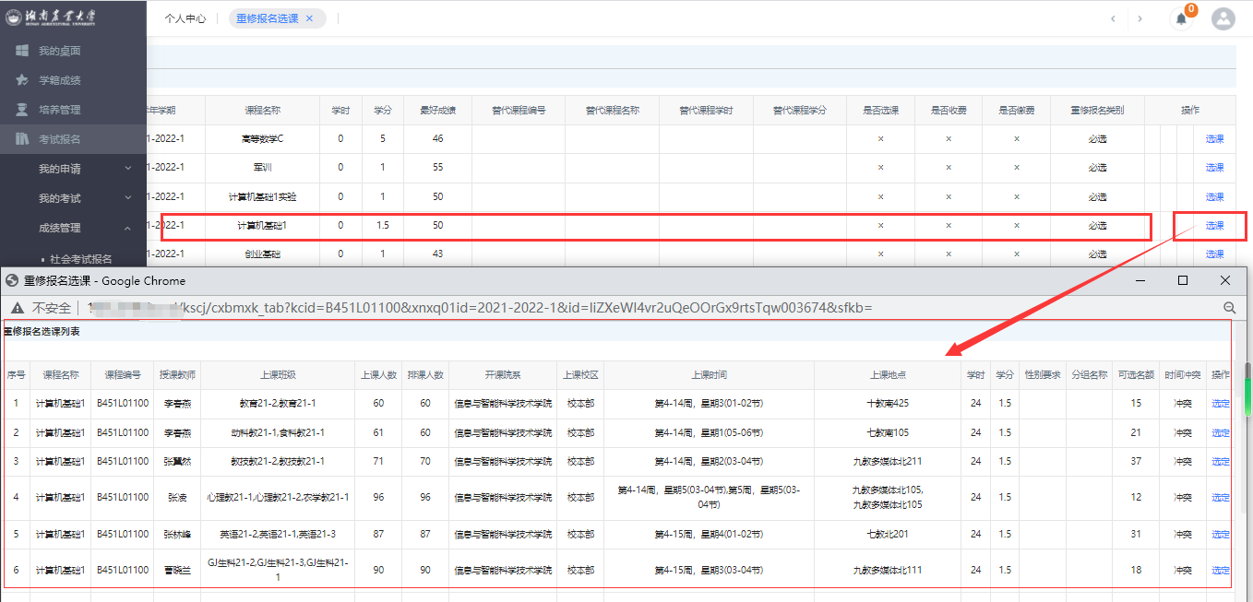
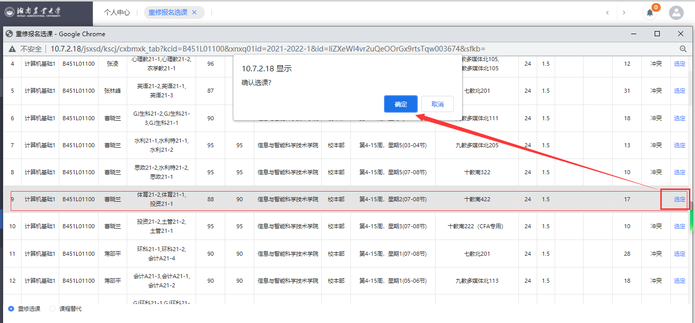
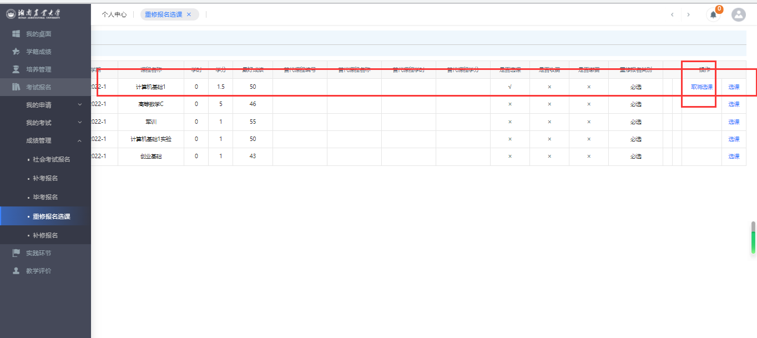
5.如需重修的课程本学期未开课，则勾选【课程替代】按钮，选择替代课程进行重修。
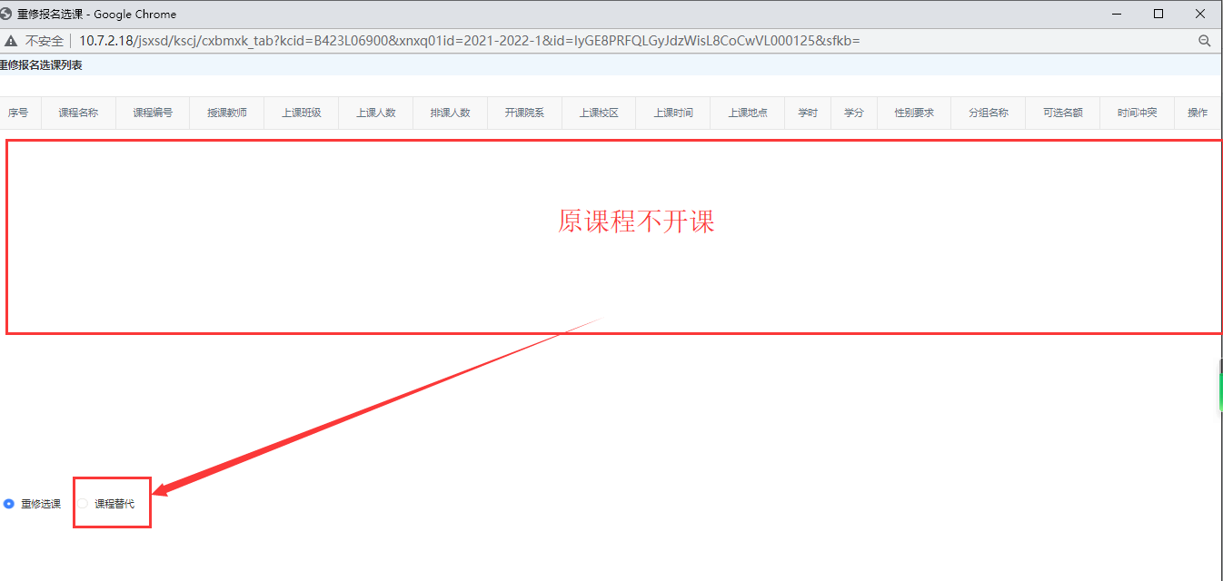
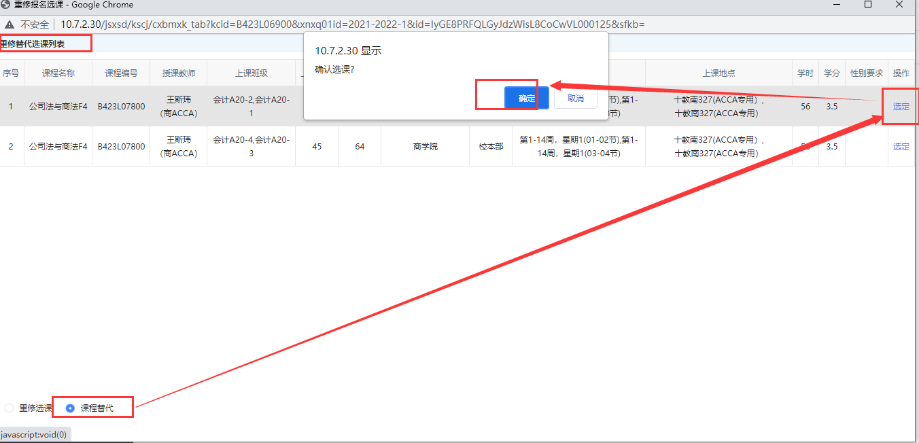
6.选课成功后，点击【培养管理】-【我的课表】-【学期理论课表】，查询学生个人课表，查看已经选定的重修课程。
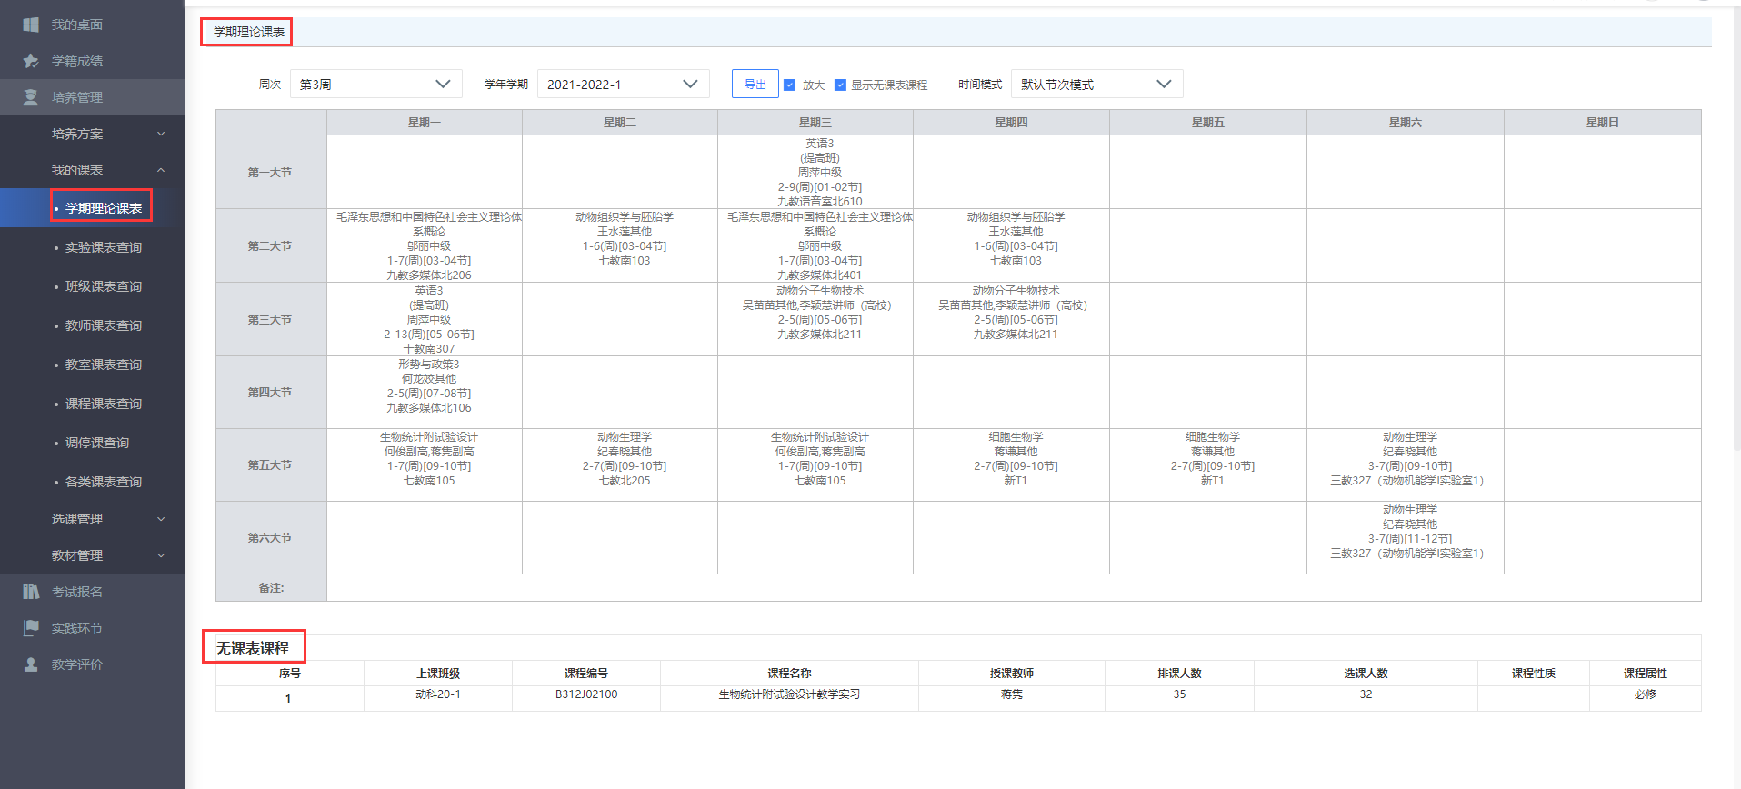
7.如有不能在线上申请重修的课程，请在综合教务管理系统的【培养管理】-【我的课表】-【班级课表查询】，查询学生个人所在专业低年级的课表相同课程，填写《替代课程重修选课申请表》在规定时间内至教务处教务运行管理科（老行政楼109）现场办理重修选课后，手机关注“湖南非税”微信公众号或“湖南非税”支付宝生活号进行缴费。
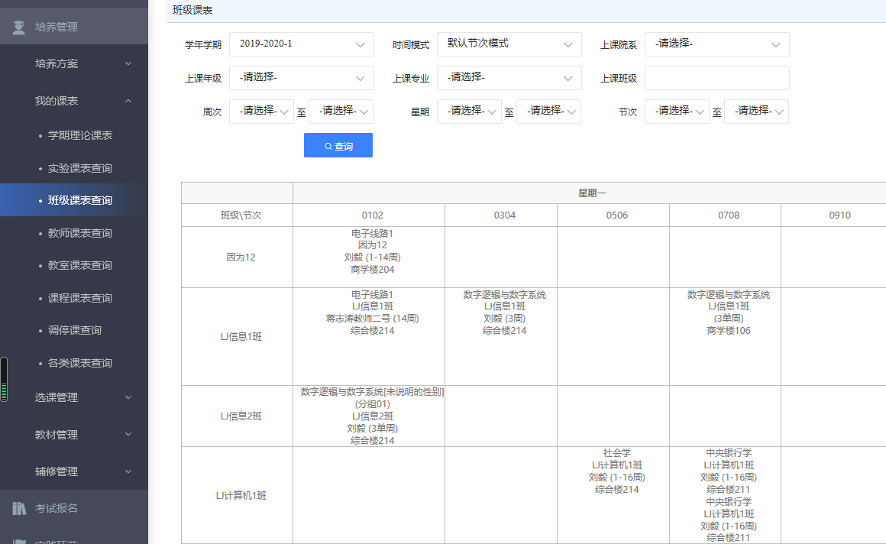
二、 重修手机平台缴费
用手机关注“湖南非税”微信公众号或“湖南非税”支付宝生活号。微信公众号点击页面底部“在线缴费”（支付宝客户端点击页面底部“湖南非税”），选择“教育缴费”入口，地区选择“湖南省，湖南省本级”，学校选择“湖南农业大学”，缴费类别选择“重修费”，选择“身份证号”或“学号”输入身份证号码或学号、姓名，点击“查询”按钮，确认各项信息无误后点击“去缴款”进行支付，完成缴费。


扫码关注微信公众号 扫码关注支付宝生活号

